Notfallbox: Menügeführte Installation Xpi

Natürlich kann die Notfallbox auch menügeführt, d.h. ohne ein fertiges Image installiert werden - z.B. wenn diese auf einem sich bereits in Betrieb befindlichen Raspberry PI zum Einsatz kommen soll. In letzterem Fall kann natürlich die Installation des Betriebssystemes vollständig entfallen.

Vorbereiten des Betriebssystemes
- Den Raspberry PI Imager für das eigene Betriebssystem herunterladen, installieren und starten.
- Den Typ des Raspberry PI auswählen: Bitte unbedingt auf den richtigen Typ achten!
- Das OS wie folgt auswählen:
Raspberry PI OS (Other)
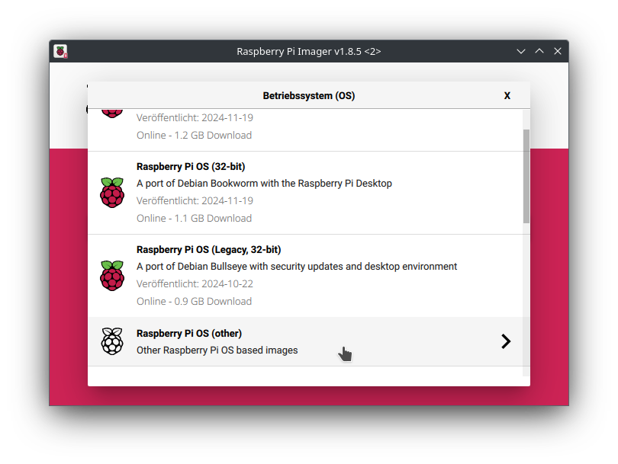
Raspberry OS 64-bit (lite) auswählen
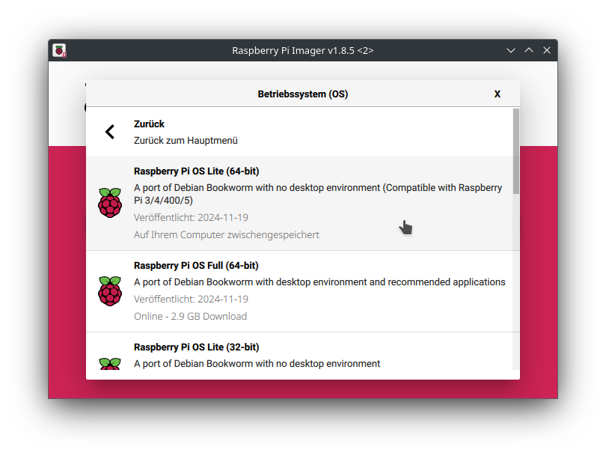
Speichermedium in den Programmier-PC einsetzen und auswählen
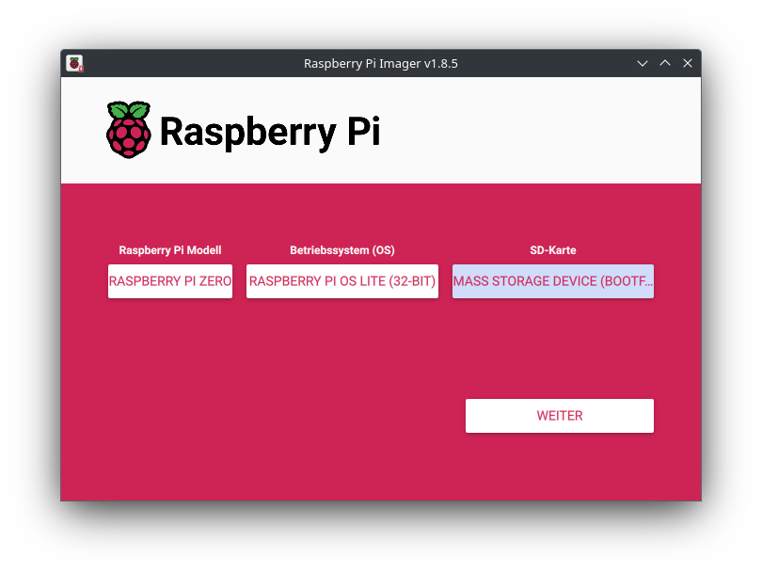
Weiter klicken
- Einstellungen bearbeiten: Reiter Allgemein
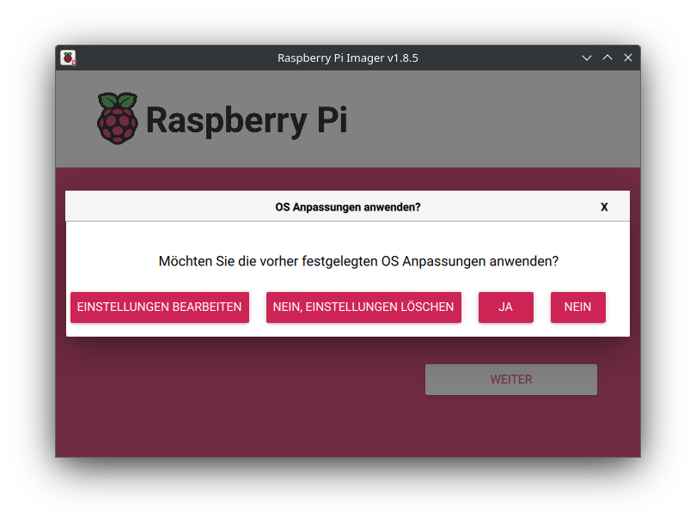
Hostname: notfallbox
Benutzername: notfallbox
Passwort: notfallbox
KEIN WIFI!!!!
Spracheinstellungen: Europe/Berlin und Tastaturlayout: de
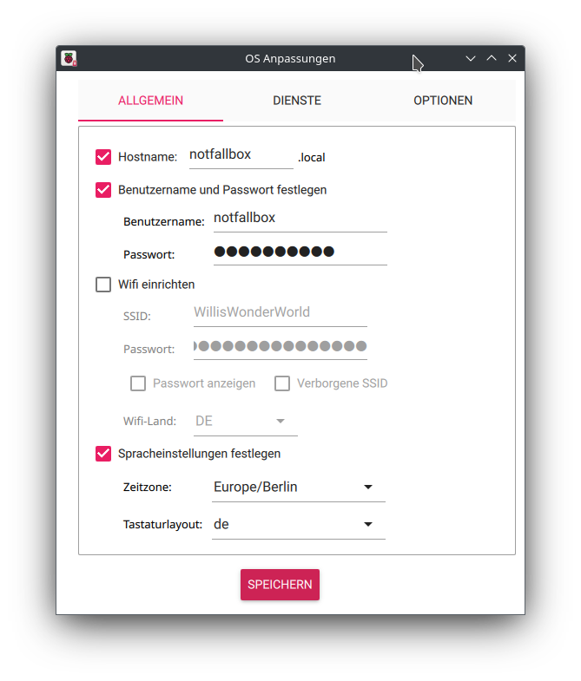
Reiter Dienste
SSH aktivieren & Passwort zur Authentifizierung verwenden, SPEICHERN!!!
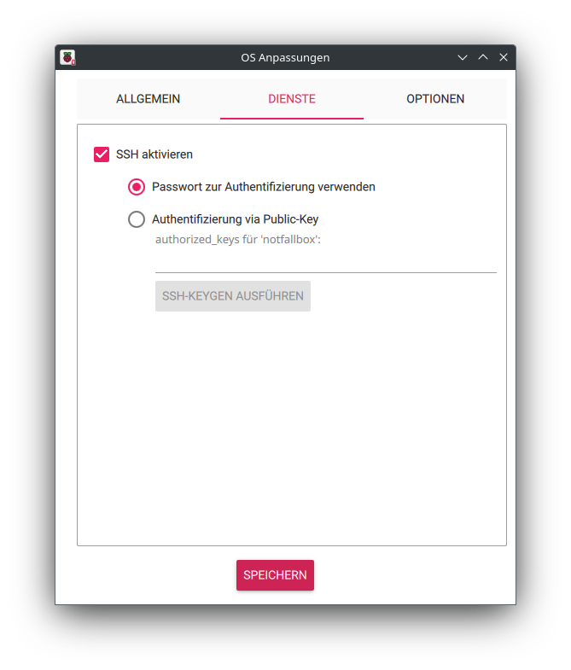
Sicherheitswarnung mit JA beantworten, bei Linux-Systemen Root-Passwort eingeben
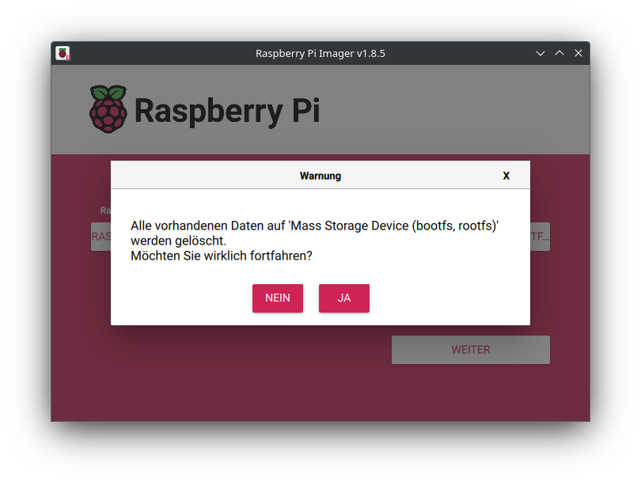
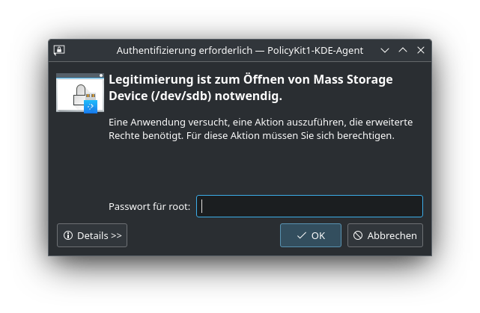
- Nun wird das OS-Image aus dem Netz frisch heruntergeladen und auf die Speicherkarte / den USB-Stick geschrieben.
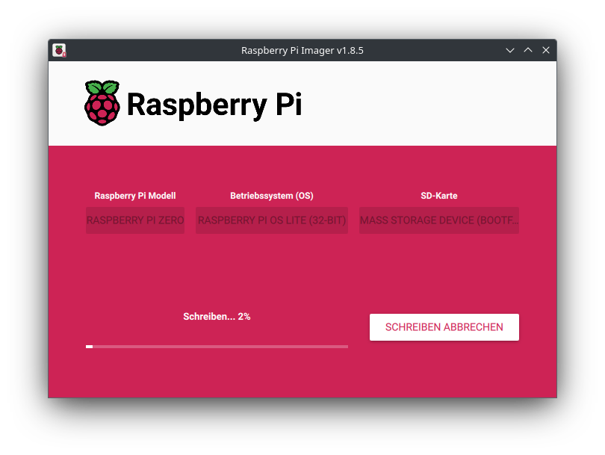
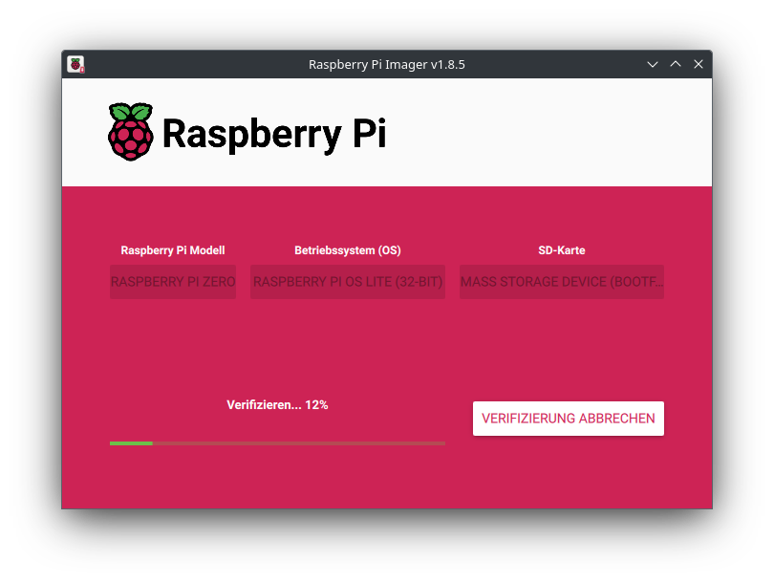
- Nach dem Ende die Speicherkarte / den USB-Stick vom Programmiercomputer entfernen (wurde automatisch ausgeworfen) und in den PI einsetzen.
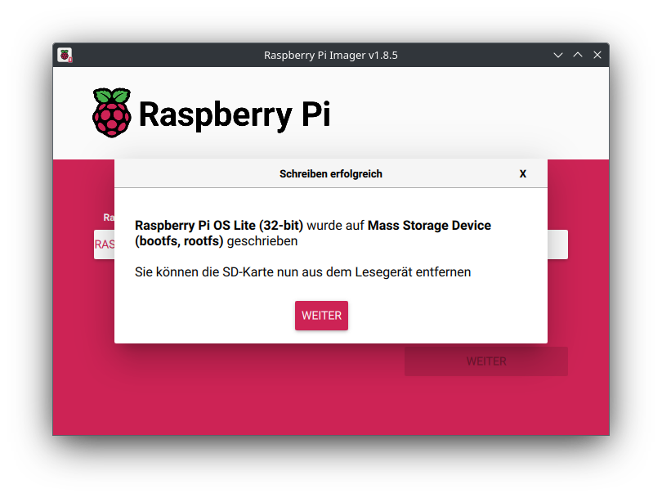

Erster Start
- Raspberry PI per RJ45 mit dem LAN verbinden
- Wenn Verwendet: USB-WLAN-Dongle am USB-Port einstecken (Wichtig, sonst kann dieser nicht erkannt werden).
- Strom am dafür vorgesehenen USB-Port anstecken
- Beobachten, ob und wie auf dem PI die grüne LED reagiert:
PI Zero x & 5: LED leuchtet kontinuierlich
PI 1-4: LED leuchtet nicht mehr bzw. blinkt wenn auf dem Medium gelesen/geschrieben wird.

Weiterer Start
- Am hauseigenen Router einen Blick in die Verwaltung werfen. Sobald dort eine „notfallbox“ auftaucht, die IP-Adresse notieren (z.B. 192.168.42.23). Beim ersten Start dem PI (je nach Modell) bitte schon 5 Minuten Zeit geben! Er muss noch einiges erkennen und einrichten. Bei allen späteren Starts/Restarts geht es dann wesentlich schneller.
- In der Zwischenzeit: SSH-Client für Windows puTTY herunterladen, installieren und starten - Allerdings hat Windows seit Version 7 einen SSH-Client an Board. puTTY ist nur komfortabler. Unter jedem Linux ist ein SSH-Client ebenfalls mit an Board.
- Auf die zuvor herausgefundene IP-Adresse des PI eine SSH-Verbindung herstellen. Hierzu kann ein extrener SSH-Client - oder der Notfallbox-eigene SSH-Client im Browser unter https://10.0.0.1:666 verwendet werden. Es kann auch die IP-Adresse des LAN-Ports (soweit vorhanden) benutzt werden.
- Dabei eine Fehlermeldung bezüglich des SSH-Zertifikates ignorieren bzw. akzeptieren
- login: notfallbox
- password: notfallbox

Installationsprogramm laden und starten
- wget https://notfallbox.info/download/NFB_Installation && chmod 777 NFB_Installation && ./NFB_Installation
- Das Installationsprogramm startet.
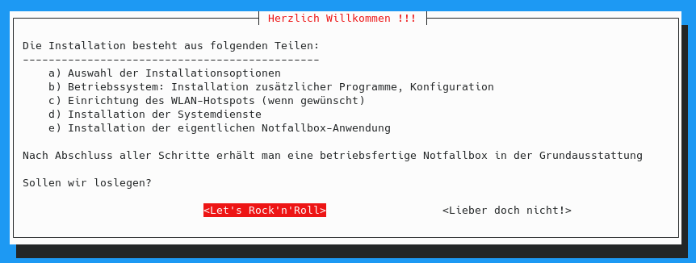
- Wir wollen eine „große“ Notfallbox installieren und wählen daher Xpi aus.
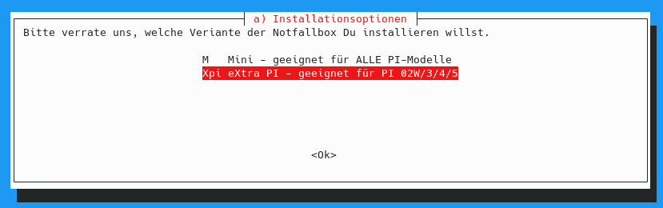
- Bitte nun den passenden Raspberry PI Computer mit der gewünschten WiFi-Konfiguration auswählen.
  - intern: Es wird der Computer-eigene WLAN-Chip genutzt.
  - USB: Es wird nach einem USB-Wifi-Dongle gesucht.
  - nein (Server-Modus): Es wird kein WLAN-Access-Point installatiert. In diesem Fall bleiben alle PI-eigenen WLAN/LAN-Schnittstellen frei für eine Verbindung in ein LAN oder WLAN. Ein WAP kann jederzeit über das Setup-Programm aktiviert werden (Internet notwendig).
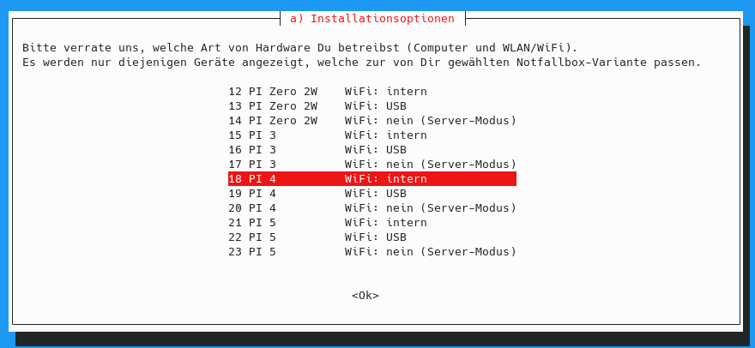
- Sicherheitsabfrage: An dieser Stelle entscheiden wir, ob die Notfallbox nun installiert werden soll, oder die Installation „schadenfrei“ abgebrochen wird.
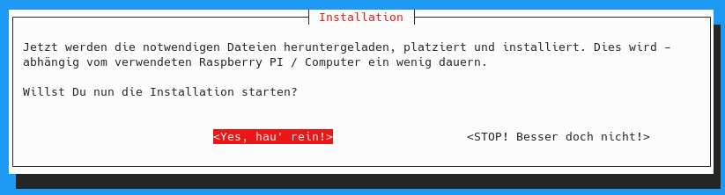
- Nun erfolgen die ersten Installationsschritte:
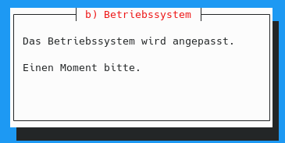
Nach dem Betriebsystemupdate und der Installation des WLAN-Hotspot muss der Raspberry neu gestartet werden. Das macht die Software selbst.
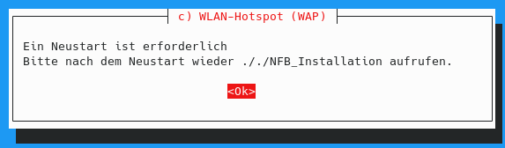
- Nun bitte wieder per SSH einloggen und die Installation forsetzen mit
./NFB_Installation
- Die Installation des Hotspot wird fortgesetzt.
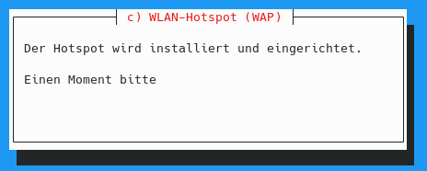
Der Webserver wird heruntergeladen und installiert.
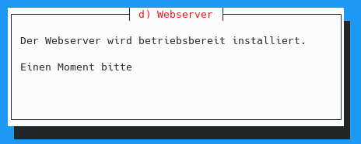
Die Inhalte (die Notfallbox-Software) wird heruntergeladen und installiert.
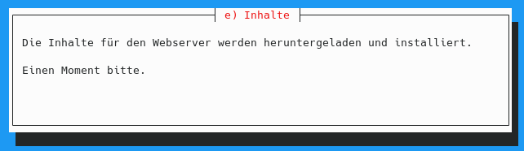
- Mit der Schlussmeldung ist die Notfallbox fertig installiert. Diese wird - nach dem Klicken auf „OK“ noch einmal final neu gestartet.
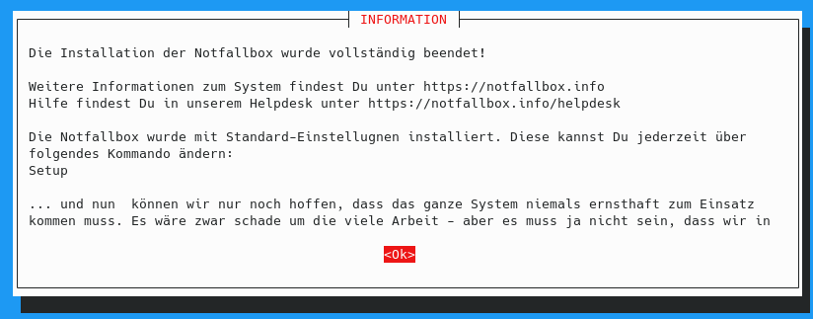

Anpassung der Einstellungen auf persönliche Bedürfnisse
Um Euch die Einrichtung und Konfiguration der Notfallbox Xpc zu erleichtern, haben wir ein Setup-Programm entwickelt. Dieses wird automatisch mitinstalliert und ist per SSH jederzeit aufrufbar. Mittels dieses Programmes können alle Einstellungen der Notfallbox aktiviert, geändert, konfiguriert und wieder deaktiviert werden.
- Login per ssh
- Setup (Dies ist der Programm-Name.)
- … fertig
Siehe dazu auch die Dokumentation für das Setup-Programm.

